МИНОБРНАУКИ РОССИИ

Федеральное государственное бюджетное образовательное учреждение высшего образования

НИЖЕГОРОДСКИЙ ГОСУДАРСТВЕННЫЙ ТЕХНИЧЕСКИЙ

УНИВЕРСИТЕТ им. Р.Е.АЛЕКСЕЕВА

Институт радиоэлектроники и информационных технологий

Кафедра «Вычислительные системы и технологии»

Отчет по лабораторной работе №4

по дисциплине сети и телекоммуникации

РУКОВОДИТЕЛЬ:

________________ Гай В. Е.

СТУДЕНТ:

________________ Салтыков В. Е.

Группа 18 В-2

Работа защищена «__» ____________

С оценкой ___________________________

Нижний Новгород

2020 г.

**Задание на работу:**

1. Создать сеть в Core, состоящую из двух компьютеров.

2. Запустить UDP сервер на одном из компьютеров. Подключиться к UDP серверу с помощью TCP клиента. Объяснить полученные пакеты в WireShark

3. Запустить TCP клиент, сервер, передать данные, затем прервать соединение (Ctrl + C) на стороне сервера. Объяснить полученные пакеты в WireShark

4. Запустить TCP клиент, сервер, передать данные, затем прервать соединение (Ctrl + C) на стороне клиента. Объяснить полученные пакеты в WireShark

5. Запустить UDP сервер на одном из компьютеров. Подключиться к UDP серверу с помощью UDP клиента. Передать данные. Объяснить полученные пакеты в WireShark

**Доказательства работы:**

1. Создаем сеть в Core, состоящую из двух компьютеров:

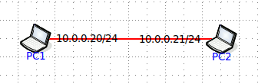

1. Запускаем UDP сервер на одном из компьютеров. Подключаемся к UDP серверу с помощью TCP клиента:



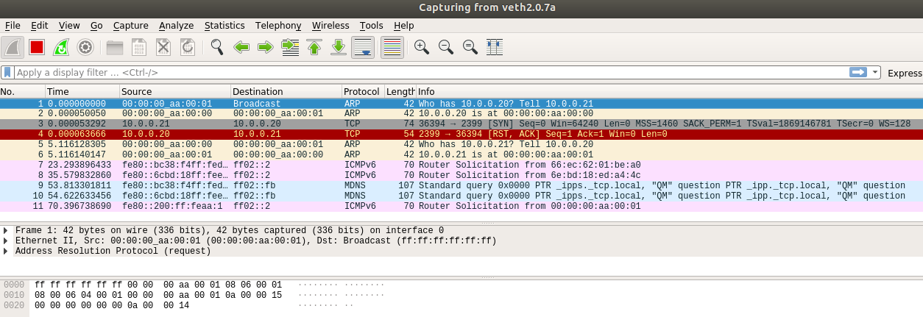

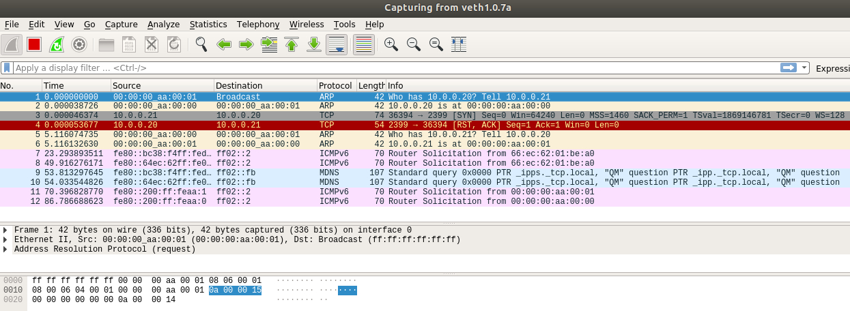

1. Запускаем TCP клиент, сервер, передаем данные. Затем прерываем соединение (Ctrl + C) на стороне сервера:

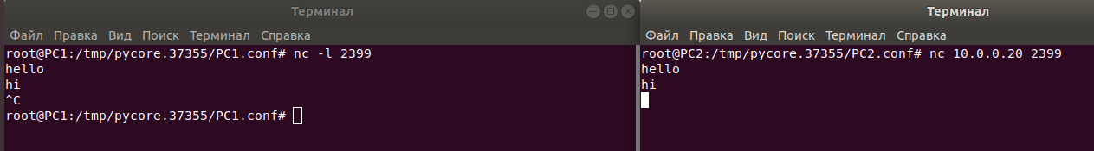

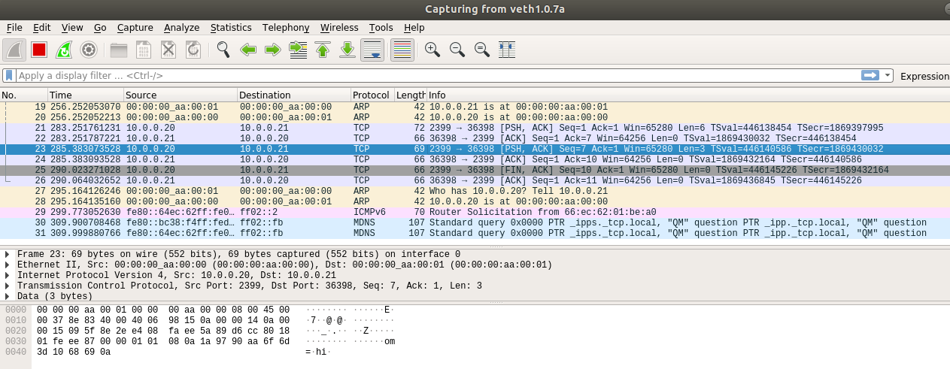 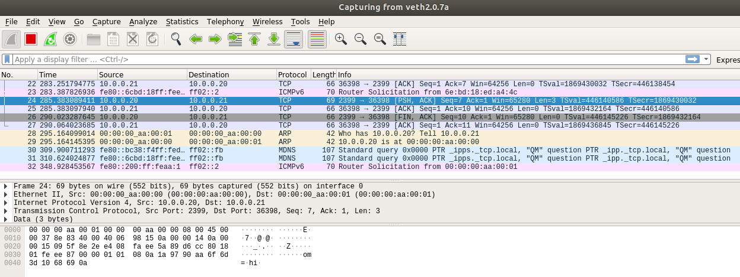

1. Запускаем TCP клиент, сервер, передаем данные. Затем прерываем соединение (Ctrl + C) на стороне клиента:

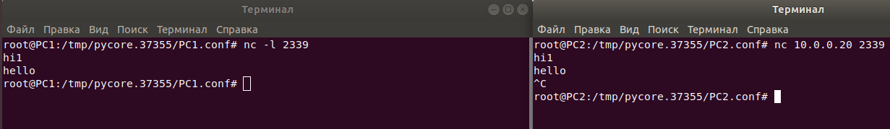

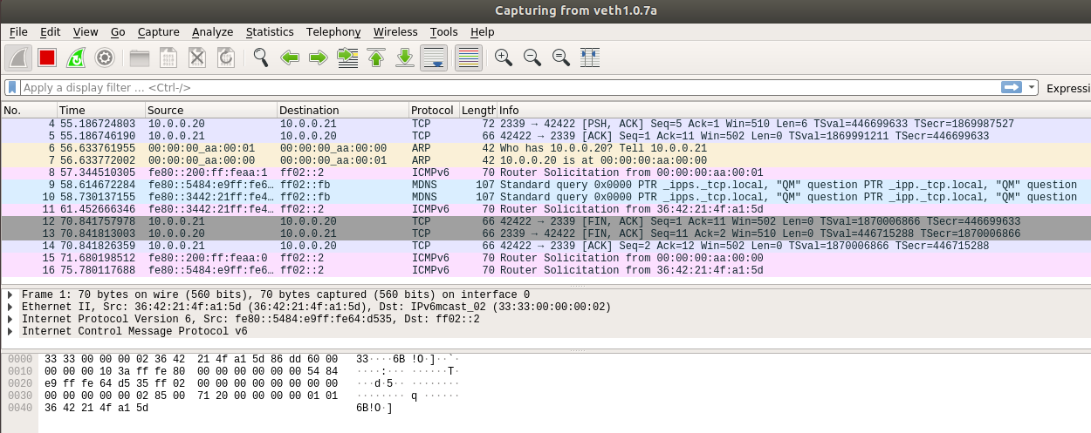

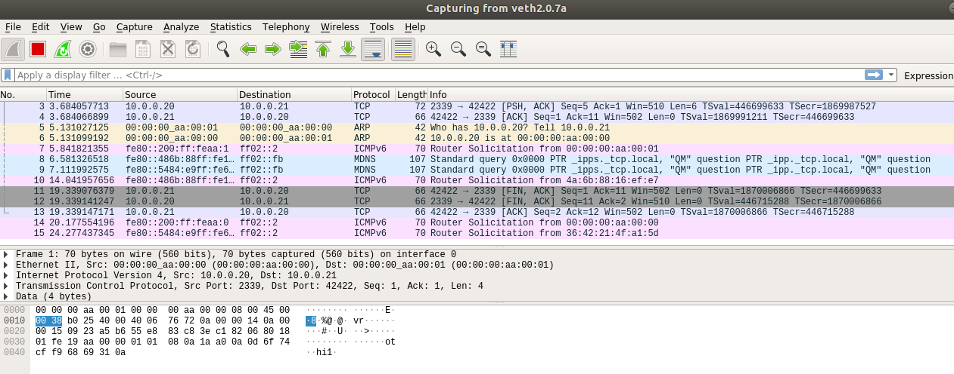

1. Запускаем UDP сервер на одном из компьютеров. Подключаемся к UDP серверу с помощью UDP клиента. Передаем данные.

